甲骨新綴第46組
首都師范大學文學院 劉影

A：《存補》4.1.1+B：《合集》7690（《歷拓》6830）

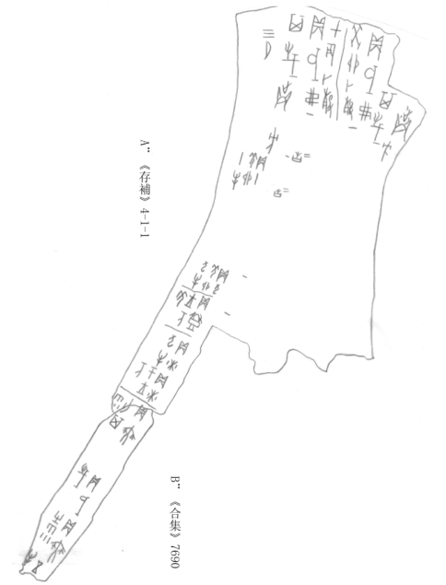

綴合理由及說明：
兩版斷邊相合，綴合后可以補足 “貞”、”無”兩個字。兩版綴合后與《合集》349+《合集》358、《合集》475、《合集》14739同文，可參看。
釋文：
癸卯卜殻貞：戉弗其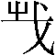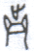方。（骨首）
甲辰卜殻貞：戉弗其方。三月。（骨首）
貞：戊。（骨邊）
貞：燎于王亥。（骨邊）
五牛。（骨邊）
貞：燎九牛。（骨邊）
貞：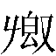王亥羌。（骨邊）
貞：九羌卯九牛。（骨邊）
貞：十羌卯十牛。（骨邊）
貞：舞有雨。（骨邊）
貞：舞無其雨。（骨邊）

（本文得到了黃天樹師的悉心指點，謹致謝忱！）

蔡哲茂，《甲骨綴合集》，臺北：樂學書局，1999年9月，第230組。

